

FUNDAÇÃO JARDIM ZOOLÓGICO DE BRASÍLIA
OUVIDORIA

4º RELATÓRIO TRIMESTRAL DE 2020 DA OUVIDORIA DA FUNDAÇÃO JARDIM ZOOLÓGICO DE BRASÍLIA.

INDICE

- DEMANDAS RECEBIDAS
- DEMANDAS POR CANAIS
- CUMPRIMENTO DOS PRAZOS DE RESPOSTAS DAS DEMANDAS
- TOTAL DE MANIFESTAÇÕES POR CLASSIFICAÇÃO
- MANIFESTAÇÕES POR ASSUNTOS NA OUVIDORIA
- COMPARATIVO RECLAMAÇÕES E DENÚNCIAS DO TRIMESTRE ATUAL E ANTERIOR
  - Quadro Comparativo das reclamações dos 3º e 4º trimestres de 2020
  - Quadro Comparativo das denúncias dos 3º e 4º trimestres de 2020
- ÍNDICE DE SATISFAÇÃO DOS USUÁRIOS DA OUVIDORIA DA FUNDAÇÃO
  - Índice de Resolutividade
  - Índice de satisfação com serviço da Ouvidoria da Fundação
  - Índice de recomendação do Serviço da Ouvidoria
  - Índice de satisfação com o atendimento dado pela Ouvidoria da Fundação
  - Índice de satisfação com o Sistema da Ouvidoria (OUV-DF)
  - Índice de satisfação com a resposta recebida
- SERVIÇO DE INFORMAÇÃO AO CIDADÃO E-SIC
- TOTAL GERAL DE DEMANDAS POR CLASSIFICAÇÃO
- SUGESTÕES DA OUVIDORIA PARA MELHORIA DOS SERVIÇOS DA FUNDAÇÃO

Por: Paulo Mauricio Macedo Alegre Alarcon
4º RELATÓRIO TRIMESTRAL EM 2020 DA OUVIDORIA DA
FUNDAÇÃO JARDIM ZOOLÓGICO DE BRASÍLIA.

Em atendimento à Instrução Normativa N° 01, de 05/05/2017, que regulamenta os procedimentos dos serviços de ouvidoria tratados na Lei nº 4.896/2012, Decreto nº 36.462, de 23 de abril de 2015, apresentamos o 4º Relatório Trimestral da Ouvidoria da Fundação Jardim Zoológico de Brasília, referente ao período de 01/10/2020 à 31/12/2020.

1. DEMANDAS RECEBIDAS

Em função da pandemia pelo COVID-19 recebemos no último trimestre um total de 24 Demandas, exatamente 8 em cada mês, distribuídas conforme quadro abaixo.

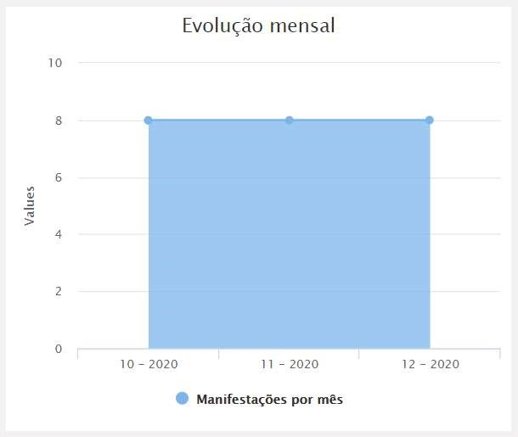
Fonte: https://www.ouv.df.gov.br/#/dashboard/rel_total_man

outubro/2020 = 8 novembro/2020 = 8 dezembro/2020 = 8

Com este número ficamos com a média de 8 demandas por mês no trimestre, representando uma redução de 71,42% nas demandas em relação ao trimestre anterior. Boa parte deste resultado deve-se à paralisação do parque para visitação pública em função da pandemia pelo Covid-19 desde março de 2020.

2. DEMANDAS POR CANAIS

Foram utilizados três canais de entradas de manifestações neste trimestre:

1º Canal Internet: Outras demandas foram pelo canal internet, que é quando o próprio visitante registra sua demanda em um computador no Sistema Ouv-DF. Neste canal foram feitas 20 demandas.

2º Canal telefone: Foram 3 demandas pelo telefone usando 162.

3º Canal mídia: 1 demanda.
Nota-se que a pandemia pelo COVID-19 afetou diretamente a visitação e manifestação na Ouvidoria nestes últimos meses.
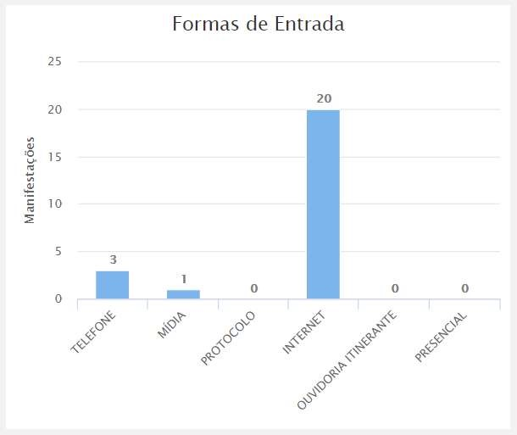
Fonte: https://www.ouv.df.gov.br/#/dashboard/rel_total_man

3. CUMPRIMENTO DO PRAZO DE RESPOSTAS DAS DEMANDAS

- A partir do momento do registro da demanda até a resposta final ao visitante/cidadão, a Fundação passou, de julho/2019, a ter como prazo de resposta de um dia, não tendo nenhuma demanda respondida fora do prazo, vencida ou bloqueada até a presente data.
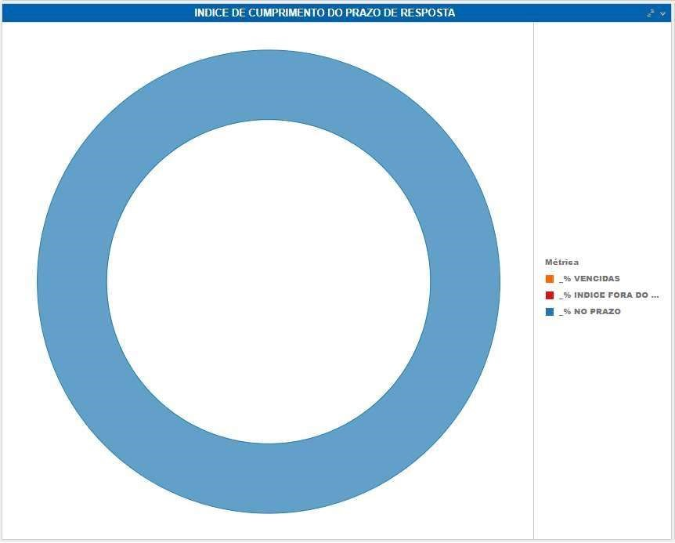

Fonte: gráfico extraído do Portal de Indicadores do GDF.

No gráfico só aparece os dados em azul, porque a ocorrência foi de 100% o cumprimento do prazo de resposta dentro do especificado em Lei.
- Abaixo vamos mostrar o índice do prazo de resposta acumulado nos últimos quatro anos.
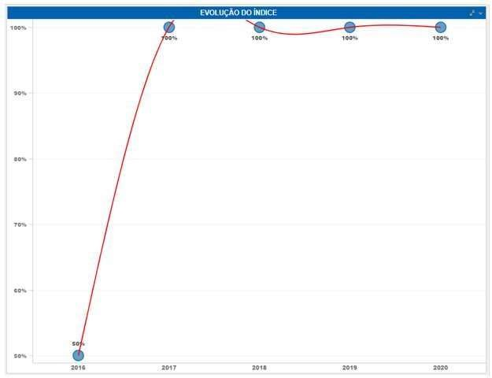
Fonte: http://www.painel.ouv.df.gov.br/dashboard
4.
a. Dada a baixa taxa de manifestação, aumentamos o prazo de resposta das demandas para 2 dias no último trimestre.

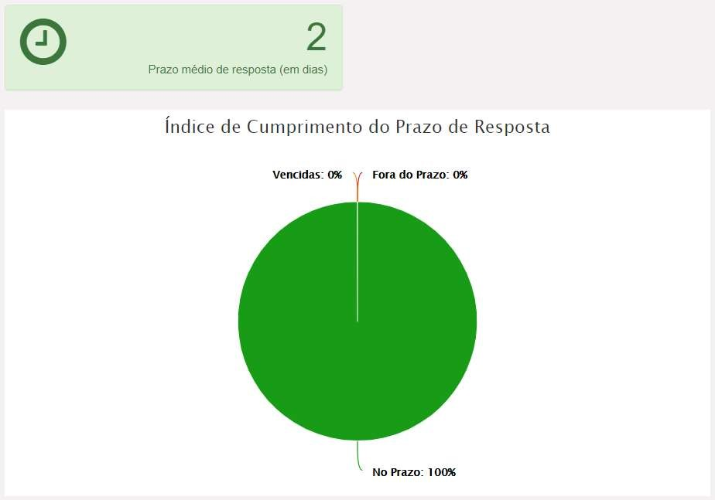
Fonte: https://www.ouv.df.gov.br/#/dashboard/rel_man_vencidas
Estivemos com uma média de um dia de prazo de resposta por quase quatro anos, e no último trimestre perdemos um pouco.

4. TOTAL DE MANIFESTAÇÕES POR CLASSIFICAÇÃO

Recebemos no período um total de 24 demandas, conforme o quadro abaixo: Vale ressaltar que neste trimestre o Zoológico foi aberto para visitação pública, porém com restrições de dias da semana e quantidade de visitantes por dia.

Quadro das manifestações por classificação acumuladas no trimestre.

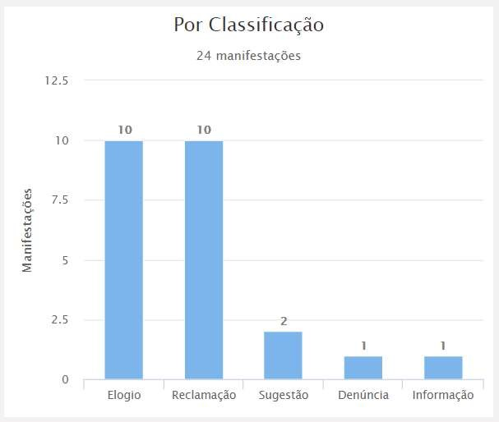
Fonte: https://www.ouv.df.gov.br/#/dashboard/rel_total_man

5. MANIFESTAÇÕES POR ASSUNTO NA OUVIDORIA

5.1. Elogios

Este foi o assunto no trimestre de maior incidência, junto com as reclamações.
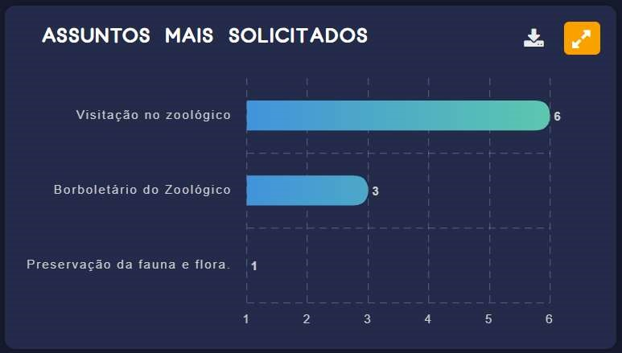
Fonte: http://www.painel.ouv.df.gov.br/dashboard

5.2. Reclamações
Neste trimestre tivemos 10 reclamações, empatando com os elogios, conforme segue.
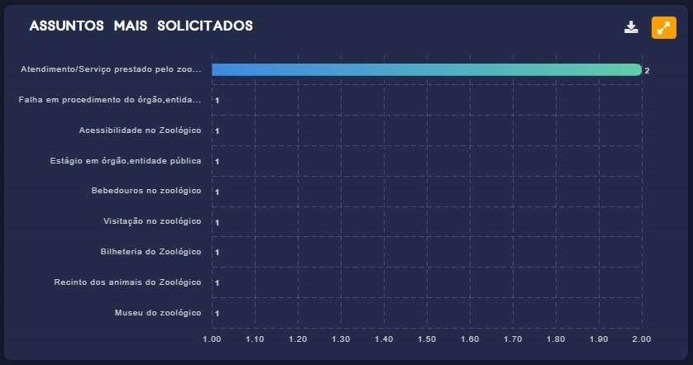
Fonte: http://www.painel.ouv.df.gov.br/dashboard
No caso não teve um assunto específico que se destacasse diante dos demais. Como é possível ver no gráfico são assuntos bem pontuais.

5.3. Sugestões
Registradas apenas duas sugestões em um mesmo assunto.

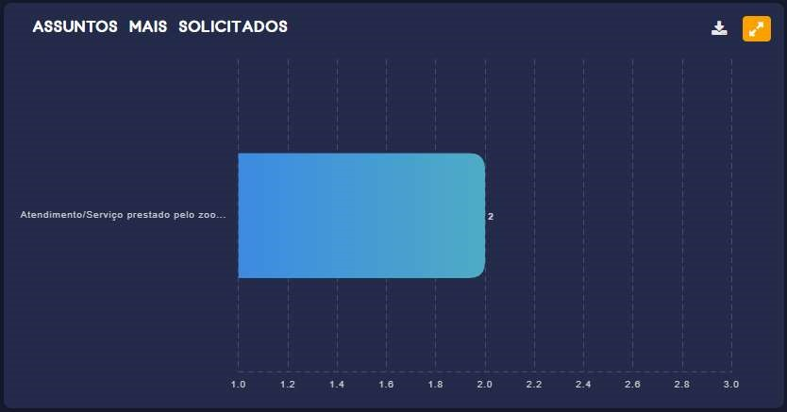
Fonte: http://www.painel.ouv.df.gov.br/dashboard

5.4. Informação
Neste trimestre também ocorreu apenas um pedido de informação no trimestre como mostra o quadro abaixo.
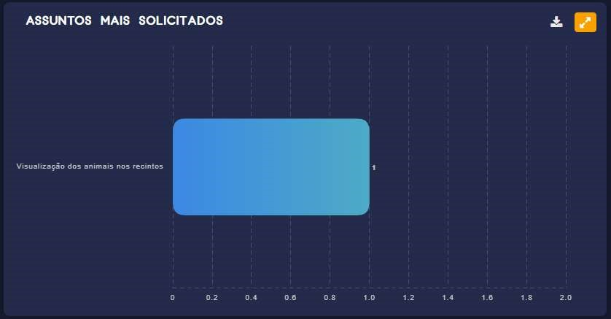
Fonte: http://www.painel.ouv.df.gov.br/dashboard

5.5. Denúncias
Estas demandas não têm sido comuns para o Zoológico, porém ocorreu uma, conforme abaixo.

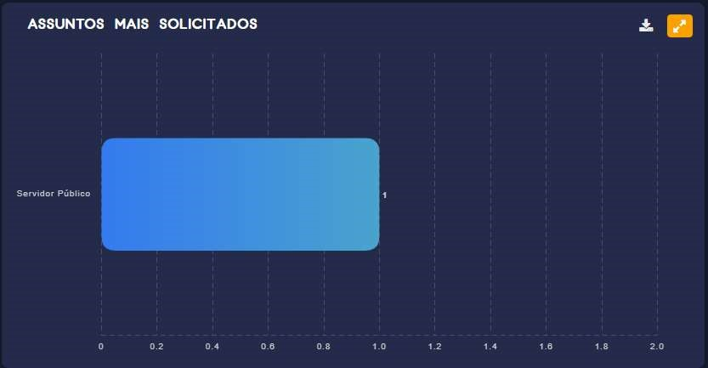
Fonte: http://www.painel.ouv.df.gov.br/dashboard

5.6. Solicitação de Serviço
Não tivemos ocorrências de Solicitação de serviços no último trimestre do ano.

- COMPARATIVO RECLAMAÇÕES E DENÚNCIAS DO TRIMESTRE ATUAL E
ANTERIOR
Referentes aos itens 5.2 e 5.5.
6.1. Quadro Comparativo das reclamações dos 3º e 4º trimestres de 2020

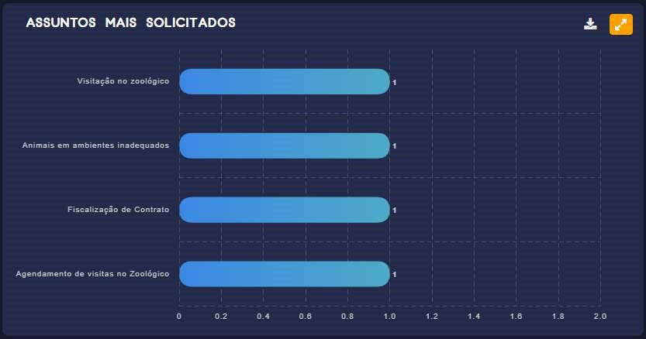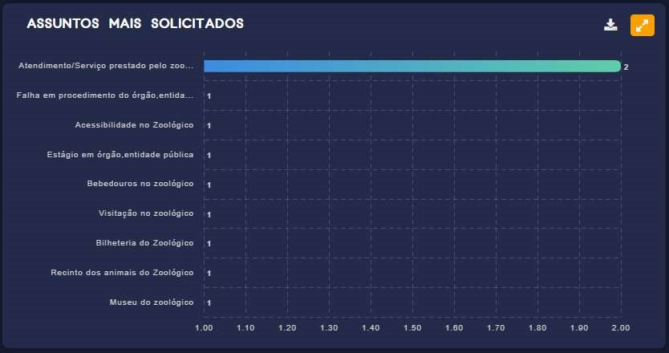

Fonte: http://www.painel.ouv.df.gov.br/dashboard
Nos quadros acima, mostram as reclamações por assunto do 3º e 4º trimestre respetivamente.
No 3º trimestre tivemos menos reclamações e acreditamos que tenha sido em decorrência do parque estar fechado para visitação pública.
Já no 4º trimestre, tivemos um período com abertura com dias da semana reduzidos para visitação do público visitante.
Percebe-se que as reincidências com apenas duas demandas para cada uma delas foram:

Visitação no Zoológico;
Atendimento/serviço prestado pelo zoológico.

Quanto à visitação uma das reclamações refere-se ao cidadão ser contrário à abertura do Zoo para visitação, e a outra à compra de água no Zoo, ainda no início da readaptação dos novos conceitos de segurança na reabertura para visitação pública, ou seja, não estão relacionadas apesar de terem recebido o mesmo assunto.
Ao atendimento e serviço prestado, referem-se ao não atendimento telefônico na Fundação. Por motivo de raio caído, parte da central de telefone foi danificada e a administração providenciou a aquisição de nova central, porém, ficamos vários dias sem atendimento. Situação controlada.

6.2. Quadro Comparativo das denúncias dos 3º e 4º trimestres de 2020

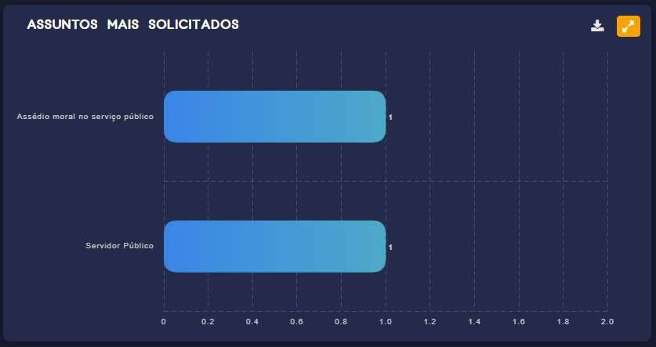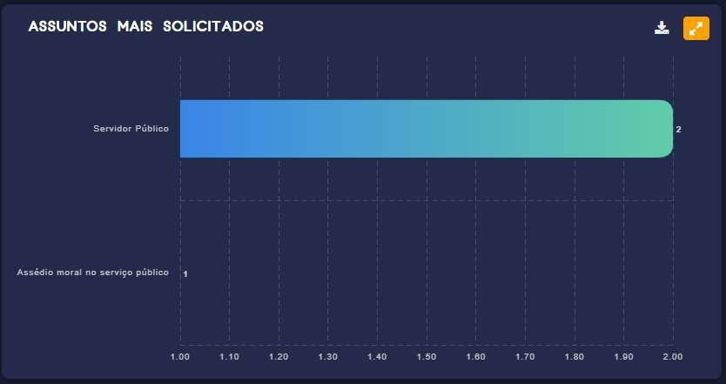
Fonte: http://www.painel.ouv.df.gov.br/dashboard

Nos dois quadros são mostradas quatro manifestações com denúncias, sendo que uma delas anônima e sem fundamento, duas identificadas que estão em processo de investigação, e uma anônima que também está sendo investigada.

Ainda não é possível traçar comparativos em função da falta de resultados que podem ou não alterar os resultados de veracidade dos argumentos apresentados pelos demandantes.

7. ÍNDICE DE SATISFAÇÃO DOS USUÁRIOS DA OUVIDORIA

7.1. Índice de Resolutividade
No trimestre houveram alguns manifestantes que preencheram as pesquisas de satisfação com o Serviço de Ouvidoria, resultando em 100% de resolutividade, ou seja, entenderam que foram atendidos em suas demandas.

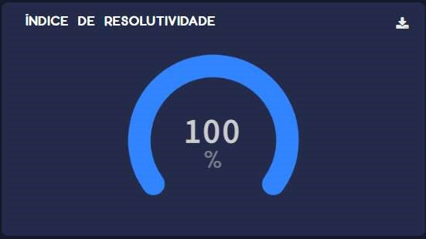
Fonte: http://www.painel.ouv.df.gov.br/dashboard

7.2. Índice de satisfação com serviço da Ouvidoria da Fundação:

Neste item 100% dos visitantes que preencheram a pesquisa disseram estar satisfeitos com o serviço prestado pela Ouvidoria do Zoológico de Brasília.

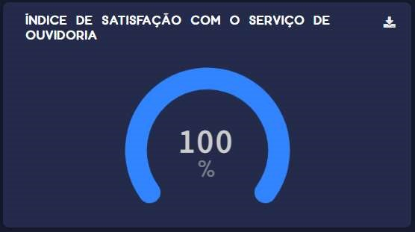
Fonte: http://www.painel.ouv.df.gov.br/dashboard

7.3. Índice de recomendação do Serviço da Ouvidoria.

Os visitantes pesquisados também responderam que recomendariam a Ouvidoria em 100%.
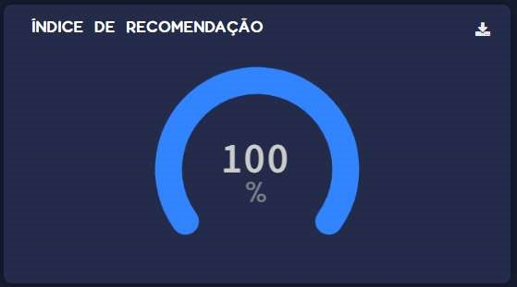
Fonte: http://www.painel.ouv.df.gov.br/dashboard

7.4. Índice de satisfação com o atendimento dado pela Ouvidoria da Fundação.

Outro índice com 100% de satisfação dado pelos visitantes atendidos pela Ouvidoria.

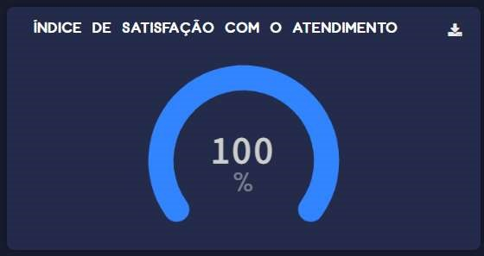
Fonte: http://www.painel.ouv.df.gov.br/dashboard

7.5. Índice de satisfação com o Sistema da Ouvidoria (OUV-DF)

Este quadro mostra a satisfação que o cidadão teve com o Sistema utilizado pela
rede de Ouvidorias, mais especificamente da Fundação.

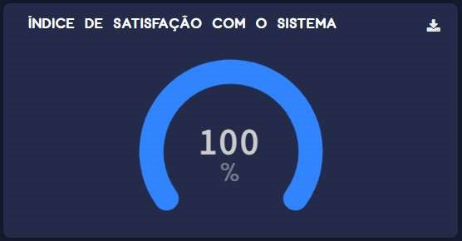
Fonte: http://www.painel.ouv.df.gov.br/dashboard

Outro resultado especial para a Fundação Jardim Zoológico dado pelos visitantes que responderam o questionário após a resposta final dada pelo Zoológico.

7.6. Índice de satisfação com a resposta recebida

Os visitantes que responderam ao questionário também deram como 100% satisfeitos com as respostas dadas pela Fundação para suas demandas.

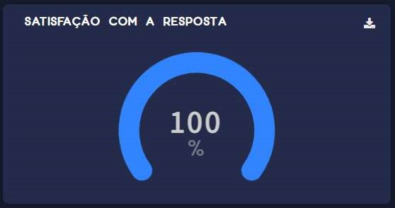
Fonte: http://www.painel.ouv.df.gov.br/dashboard
- Serviço de Informação ao Cidadão E-SIC:

Os Cidadãos que necessitam de alguma informação se utilizam do Sistema Eletrônico do Serviço de Informação ao Cidadão – e-SIC, disponibilizado no site https://www.e- sic.df.gov.br/Sistema/.
No trimestre tivemos quatro demandas de solicitação de informação, onde duas foram respondidas dentro do prazo legal.

- Total Geral de Demandas Acumuladas por Classificação:

Desde setembro de 2016, temos um acumulado de demandas até o final deste trimestre de 7.237, somadas com o trimestre descrito no item 1.

No quadro abaixo observamos a influência da pandemia pelo COVI-19 sobre as atividades da Ouvidoria da Fundação.

Nos últimos meses redução severa das manifestações em razão do não compartilhamentos de objetos com os visitantes, portanto, não fornecimento de formulários e canetas aos visitantes para proteção de contágio.

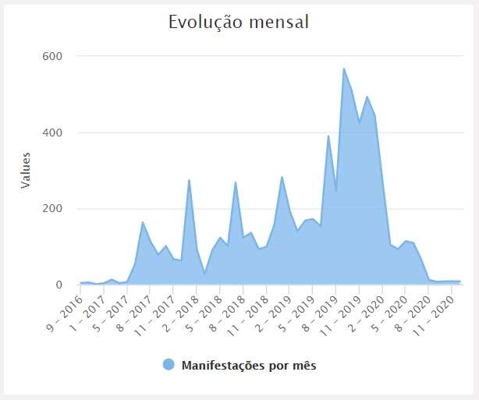
Fonte: https://www.ouv.df.gov.br/#/dashboard/rel_total_man

No quadro a seguir os acumulados por classificação das demandas do Zoológico. Os elogios representam 57,83% do total das demandas, e 37,12% acima da soma das demais demandas somadas.

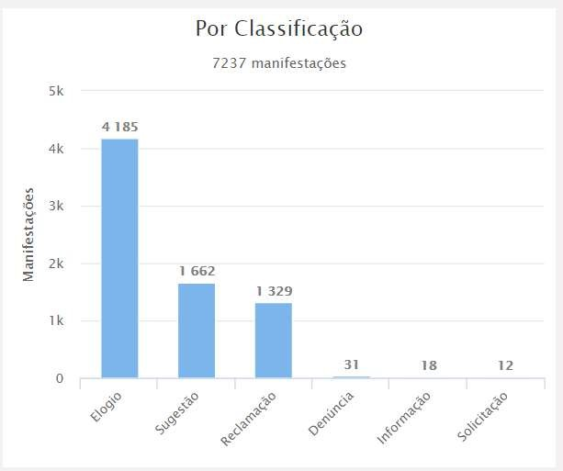
Fonte: https://www.ouv.df.gov.br/#/dashboard/rel_total_man

10. SUGESTÕES DA OUVIDORIA PARA MELHORIA DOS SERVIÇOS DA FUNDAÇÃO

No último trimestre não temos argumentos para sugestões da Ouvidoria para melhoria dos serviços da Fundação, porque a própria administração tomou todas as providências necessárias para resolução dos problemas que foram pontuais.

Brasília, 04 de janeiro de 2021.

Paulo Mauricio Macedo Alegre Alarcon Chefe da Ouvidoria.

